МКОУ «Гулдынская ООШ»
Открытий урок
на тему:
« Сохраним природу земли вместе»

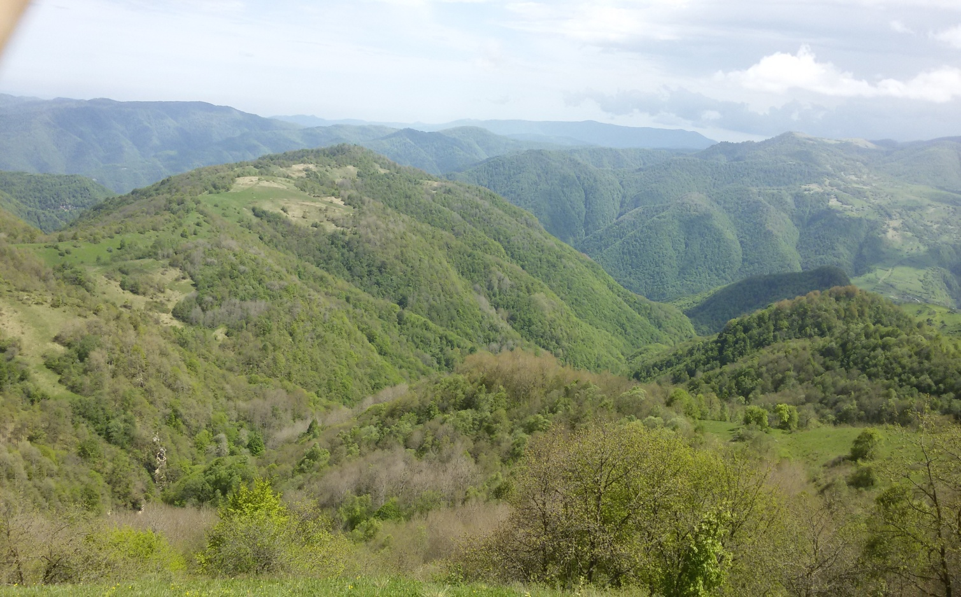
Учитель биологии: Устарханова Заза Микаиловнаовна
2017г
«СОХРАНИМ ПРИРОДУ ЗЕМЛИ ВМЕСТЕ»
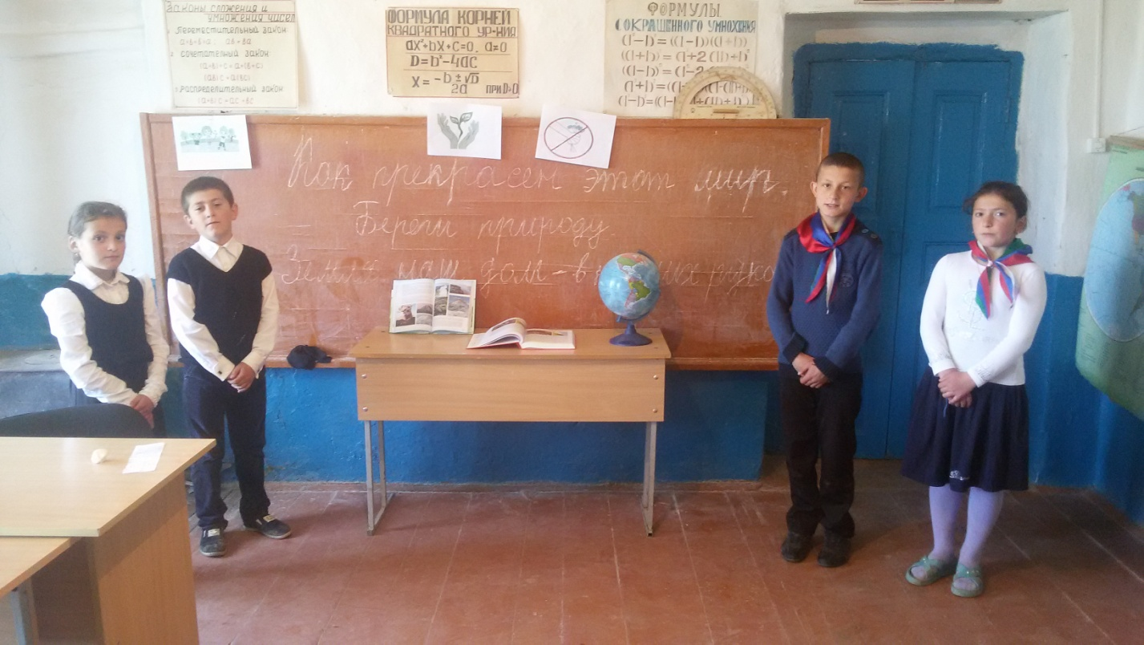
Цель: обобщить и расширить знания об использовании человеком природных богатств Земли, причины загрязнения природы, способы охранения природы на нашей планете; развивать социальную, коммуникативную и информационную компетентность; воспитывать любовь к природе и бережное к ней отношение.
Оборудование: таблицы, энциклопедии, плакаты и газеты, оформленные детьми; земной шар, рисунки цветов и животных.
^ ХОД УРОКА
I. Организация класса
• Приветствие учащихся и гостей класса.
• Проверка готовности учащихся к началу урока.
• Сообщение темы и задач урока.
^ II. Актуализация опорных знаний учащихся
1. Рассказ учителя, беседа.
• Ежедневно каждый из нас сталкивается с большим количеством проблем — больших и маленьких, но есть проблемы глобальные, касающиеся всех жителей планеты Земля.
Наша планета серьёзно заболела. Ее природа в опасности!
Когда-то очень давно у людей не было почти ничего из того, что есть сейчас. Не было полей, фабрик и заводов. Не было техники и современных жилищ. Не было привычной нам обуви и одежды.
Жизнь людей зависела от «капризов» окружающей их природы. Например, неудачи на охоте заставляли подолгу голодать. Сильные морозы или засуха нередко грозили гибелью. Наши далекие предки преклонялись перед силой природы, остро чувствовали свою зависимость от нее.
Но постепенно многое изменилось. У людей появились поля, фермы, заводы, уютные дома, разнообразная техника и многое-многое другое. И тогда людям стало казаться, что они уже не зависят от природы, что они сильнее её. Более того, человек стал стремиться «покорить» природу, стать ее «господином». Вооруженный могучей техникой, он вообразил себя великаном, которому всё на планете подвластно.
Но прошло немного времени, и люди увидели, что это не так. «Покорение» природы привело к загрязнению воздуха и воды, разрушению почв, гибели лесов, исчезновению многих видов растений и животных. Люди стали понимать, что они не «господствуют» над природой, а попросту губят её.
И ещё люди поняли: они тысячами, миллионами нитей связаны с окружающей их природой и по-прежнему зависят от неё, как листья дерева от его корней. Что, погубив окружающую природу, они и сами не выживут, что человек — сын природы, а не её «покоритель».
Что такое SOS?
— SOS — международный радиосигнал. Его подают с тонущих кораблей. Всякий, услышавший его, на каком бы языке ни говорил сам, в какой бы стране ни жил, знает: где-то гибнут люди, они молят о спасении.
Теперь мольба о спасении раздаётся не только с тонущих кораблей. Всё чаще звучит в природе «SOS! SOS!»
— Остановись! Одумайся! — шепчут человеку леса.— Не оголяй землю. Не превращай её в пустыню...
Это строки из «Жалобной книги природы». Написала её Белла Дижур. Грустная книга...
Что ж, если мы хотим вылечить природу, нужно знать правду о её болезни, какой бы страшной эта правда ни была.
Человек многое может! — сказано в книге. Он — не только губитель природы. Он может и должен быть её садовником, её лекарем, верным сыном, умножающим, а не расхищающим богатства своего дома.
^ III. Обобщение по теме
Работа в группах. Защита проектов.
• Комиссия по охране атмосферы. Экономика и экология.
• Комиссия по охране воды.
• Комиссия по охране почвы и рельефа Земли.
• Комиссия по охране растений.
• Комиссия по охране животных.
• Экспертная группа. Экология нашего города.
• Экспертная группа. Что могут сделать взрослые и дети для охраны природы.
Каждая группа во время подготовки к уроку обобщала собранный детьми материал по определённым проблемам экологии. Дети продумывали возможные варианты решения глобальных экологических проблем; готовили газеты, плакаты в защиту природы.
1. Комиссия по охране атмосферы. Экономика и экология.
Охрана атмосферы
Проблема
• На Украине ежегодно в атмосферу попадает свыше 17 млн. тонн вредных веществ, это больше чем 300 кг на каждого жителя; на 1 кв. метр выпадает около 19 тонн ядов.
• Большой загрязнитель воздуха — транспорт, особенно автомобили.
• Промышленная деятельность человека приводит к изменению газового состава воздуха, ведет к истощению озонового слоя, усилению парникового эффекта. Как следствие, изменяется климат, учащаются пыльные бури, гололёд, туман, кислотные дожди.
• Негативно влияет на всё живое шум в атмосфере.
• Один реактивный самолет, пересекающий Атлантический океан, сжигает 35 тонн кислорода — такого количества достаточно было бы для дыхания 30 людей в течение суток.
• Углекислый газ удерживает тепловую энергию Солнца и, как следствие, Земле грозит глобальное потепление.
• Сжигание мусора.
• Табачный дым.
Пути решения
• Внедрение новых ресурсосберегающих технологий, новых источников получения экологически чистой энергии.
• Замена угля на ТЭС газом.
• Регулировка двигателей в автомобилях. Создание надёжных газо- и пылеуловителей. Озеленение городов, восстановление площадей лесов.
• Многократное использование материалов в производстве, перевод к безотходному производству, контроль над уровнем загрязнения окружающей среды.
• Внедрение технологии переработки мусора, его сортировка.
• Размещение производства с учётом необходимости охраны окружающей среды.
• Борьба с курением.
2. Комиссия по охране воды. Охрана воды
Проблема
• Поступление в воду отходов промышленности, сельского хозяйства, коммунальных предприятий.
• Ежегодно только в Украине в водоемы сбрасывают 2,5 млрд. кубометров воды. Основные источники загрязнения воды — предприятия коммунального хозяйства — 50 % сточных вод; металлургия — 25 %, химико-лесной комплекс — 19%.
• Водный транспорт — большое количество нефти и мусора. Аварии танкеров (1 тонна нефти загрязняет 12 кв. км водной поверхности).
• Нефтяные загрязнения.
• Захоронение в воде контейнеров с отходами.
• Пресной воды — всего 2 %.
• Нерациональное использование питьевой воды.
• Загрязнение Северского Донца превышает норму в 40 раз, а Днепра — в 80 раз.
• В Днепр ежегодно попадает 1 297 млн. кубометров сточных вод — почти половина всех сточных вод по Украине.
• Пробы вод в Чёрном и Азовском морях показывают серьёзное бактериологическое загрязнение, причём в Азовском море в некоторых местах оно превышает норму в 1 000 раз.
• Нерациональный расход воды из рек Амударьи и Сырдарьи для полива привел к обмелению этих рек.
• Сильные летние ливни и весеннее таяние снега смывает в водоёмы почву и удобрения.
Пути решения
• Очистка шахтных вод.
• Очистка бытовой канализации.
• Внедрение замкнутого цикла производства.
• Очистка сточных вод.
• Специализированные свалки.
• Изоляция захоронений от окружающей среды.
• Возвращение воды в природу только очищенной.
• Запрет должен быть законодательным.
• Рациональное использование питьевой воды.
• Создание водоохранных зон вдоль рек, озер, водоёмов (10-100 м).
• Создание гидрологических постов, систематически наблюдающих за уровнем воды, расходом воды и скоростью течения.
• Запрет на мытье в водоёмах автомобилей и другой техники.
• Охрана болотных массивов, питающих реки.
• Высаживание заградительных лесополос.
КАКУЮ ВОДУ МЫ ПЬЁМ
На водопроводных станциях вода в основном очищается от естественных загрязнений, другие вредные вещества — соли тяжёлых металлов, компоненты промышленных отходов и т. д. — остаются. Многие думают, что достаточно воду прокипятить, и ее можно безбоязненно пить. Кипячение не уничтожает даже всех микробов, не говоря уже о металлах, нитратах. Поэтому для очищения воды кипячения недостаточно.
Что делать?
• Использовать бытовые фильтры очистки воды или хотя бы отстаивать её не менее 6—12 часов. Ни в коем случае не пользоваться горячей водой из-под крана для приготовления пищи.
3. Комиссия по охране почвы и рельефа Земли. Охрана рельефа планеты. Охрана почвы
Проблема
• Добыча полезных ископаемых, особенно открытым способом, приводит к образованию трещин в земной коре, пустот, на поверхности земли — терриконов, насыпей, карьеров.
• Избыточное орошение земель накапливает в почве соли, что вредно для растений и всего живого.
• I см почв образуется в природе за 250-300 лет, 20 см — за 5—6 тысяч лет. Представьте, что почвы вдруг не стало...
• Исчезнут растения, животные, люди.
• Почва дороже золота!
•60 % чернозёмов непригодны для использования из-за неразумной деятельности человека.
• Почва боится ядохимикатов. Если их берут больше нормы, то они накапливаются в почве, загрязняют её. В результате гибнут черви, личинки насекомых, микробы, без которых почва теряет плодородие.
• Ежегодно из недр земли добывают около 100 млрд. тонн полезных ископаемых. Вывозят на поля около 300 млн. тонн минеральных удобрений и почти 4 млн. тонн ядохимикатов.
• Образование оврагов.
Пути решения
• Высаживать на краях карьеров деревья, кустарники; заполнять образовавшиеся пустоты.
• Необходимо сажать лесные полосы на полях, правильно распахивать почву на склонах, а зимой проводить снегозадержание.
• Когда люди начинают строить дом, дорогу и т, д., необходимо сначала снять слой почвы.
• Растения защищают почву от воздействия ветра и потоков воды. Там, где нет растений, ветер и вода могут быстро уничтожить почву.
• Научно обосновывать количество используемых ядохимикатов.
• Чтобы овраги не увеличивались, по их краям высаживают деревья и кустарники, которые своими корнями скрепляют землю и препятствуют разрушению. Овраг зарастает и превращается в балку.
Логическое задание: зачеркните 6 букв, из которых образуется слово, имеющее непосредственное отношение к теме нашего урока.
ШЭЕСКТОЬЛБУОГКИВЯ (Экология)
• Экология. Что это за зверь такой? Какой художник рисовал её портреты?
Логия — наука. Эко— дом (латинский).
Экология — наука о доме, но не в обычном смысле слова, а об общем нашем доме — природе.
4. Комиссия по охране растений.
Охрана растений
Проблема
• В жарких странах исчезли джунгли (здесь живут 2/3 всех видов растений, животных, грибов). Люди уничтожили леса ради древесины.
• Человек создал новые сорта растений, которые во многих местах заменили естественные.
• Человек беспощадно вырубывал леса, с развитием промышленности они (леса) умирают сами от загрязнения воздуха, воды, почвы. Это привело к ухудшению газового состава атмосферы, повышению континентальности климата.
Пути решения
• Завезены новые сорта, они акклиматизированы у нас. Созданы дендрарии, ботанические сады. Однако большое количество представителей местной флоры на грани исчезновения и занесены в Красную книгу. Красная книга Украины: пион тонколистый, эдельвейс, альпийский, пролесок снежный, водяной орех, тюльпан Шренка, нарцисс узколистый, лилия лесная.
• Эти растения требуют охраны; прострел, пролесок двулистный, чубарка, ландыш и др.
Правила поведения в природе
• Нельзя рвать растения дикой природы, букеты можно составлять только из цветов выращенные человеком.
• Собирать лекарственные растения можно только там, где их много. Часть из них нужно оставлять в природе.
• Не вытаптывай растения в лесу!
• В лесу ходить можно только по тропинкам.
• Нужно учить людей любить природу. Полезны большие цветные плакаты с изображением охраняемых растений.
• Заповедники позволяют сохранить редкие виды растений в их естественной обстановке.
Массовая вырубка лесов
• Нарушается водный режим планеты, мелеют реки.
• Сокращается численность рыб.
• Истощаются запасы грунтовых вод.
• Высыхают почвы, происходит эрозия почвы.
• Нет преграды горным селевым потокам.
• Вынужденная миграция птиц и диких животных.
Ассоциативный куст
Растение
— пища для людей и животных
— древесина
— ткани
— лекарства
— кислород
— красота
5. Комиссия по охране животных
Охрана животных
Проблема
• Отдельные виды животных человек употребляет в пищу и для других нужд. В начале XX века на Украине водились туры, дикие лошади куланы, сайгаки, росомахи — теперь они исчезли. Морские коровы были истреблены из-за своей доверчивости к людям.
• Часто животные исчезают из-за изменения среды обитания.
• Все в природе взаимосвязано — насекомые, гусеницы — пища для птиц, растения — пища для мышей, мыши — пища для сов... Исчезает одно — погибает другое.
• Сжигая прошлогоднюю траву, мы сжигаем жучков, паучков.
• Уничтожая гусениц, мы думаем, что все они вредители, но они необходимы природе.
• Уничтожая лес, степь, загрязняя водоём, мы уничтожаем дом для животных.
• Охота на животных.
• Катастрофа на ЧАЭС.
• Передозировка фосфатных удобрений приводит к смыву их в водоёмы, а это — катастрофа для их обитателей.
Пути решения
• Зоопарки помогают сохранить редкие виды животных.
• Заповедники способствуют сохранению среды обитания животных.
• Красная книга Донецкой области.
• Млекопитающие — выхухоль, ёж ушастый, подковонос малый, перевязка, хорь степной. Птицы — змееяд, балобан, дрофа, стрепет, ходулочник, кроншнепы. Пресмыкающиеся — полоз четырёхполосый, гадюка степная.
• Не разоряйте птичьи гнёзда!
• Не убивайте лягушек, не ловите жаб, шмелей, бабочек, стрекоз!
• Не разрушайте муравейники!
• Не шумите в лесу, не беспокойте животных!
• Не подходите близко к гнёздам птиц!
• Подкармливайте животных в холодные зимы!
• Не берите в лес в начале лета собаку, потому что она может поймать маленьких беспомощных животных!
• В Украине действуют 12 заповедников. Три отделения Украинского степного заповедника находятся в Донецкой области: Хомутовская степь, Каменные могилы. Меловая флора.
• Искусственное разведение рыб.
• Заготавливайте летом семена различных растений, сушите их. Зимой их с удовольствием съедят птицы.
Ассоциативный куст
Животные
— продукты питания
— шерсть и шелк
— помощник в работе
— лекарство
— друг
— хорошее настроение
Игра «Составьте картинку»
Собрать из разрезанных деталей изображение животных. По окончанию работы в группе взять друг друга за руки и поднять их вверх, объявив об окончании работы.
6. Экологические проблемы города Дебальцево и Донбасса в целом
Донецкая область
• 1/10 населения Украины.
• 30 % загрязнённой воды всей Украины.
• 4 % территории страны.
• На 4 % территории страны — 1/3 вредных выбросов в атмосферу.
• 5 млн. человек производят 22 % всей промышленной продукции.
• 55,5 % промышленных токсических отходов сосредоточено в нашей области.
• Больше половины добычи угля сосредоточено в Донбассе.
• Каждому жителю Донбасса причитается по 4 ц вредных выбросов в год.
• 45 % чугуна, стали, проката производят у нас.
• Всего 4 млрд. тонн индустриальных отходов: на каждого жителя — 12 пульманов этого «добра».
• Заболеваемость существенно выше среднегосударственного показателя.
• Частые трагедии на шахтах.
• Смертность выше, чем в среднем по стране. Продолжительность жизни — ниже: мужчины — 61 год, женщины — 73.
• Коэффициент воспроизводства — самый низкий.
Экологи составили карту самых загрязненных мест Донбасса, а медики определили районы с наибольшей заболеваемостью. Карты совпали. Донецкая область занимает первое место в стране по заболеваниям органов дыхания, мочеполовой системы, онкологическим и сердечнососудистым заболеваниям.
Причины сложившейся экологической обстановки
• Устаревшие технологии производства.
• Недостаточная экологическая компетентность людей, безразличное отношение к природе.
• Недостаточное внимание государственных структур.
Пути решения
• Люди должны научиться понимать законы природы и считаться с ними.
• Рационально использовать природные богатства.
• Широкое международное сотрудничество, поскольку экология — глобальная проблема человечества.
• Природоохранное законодательство.
Природоохранное законодательство
• Международный союз охраны природы (МСОП).
• Министерство охраны окружающей природной среды.
• Конституция.
• Международное соглашение об ограничении использования биологических ресурсов океана.
• Программа по изучению и восстановлению запасов ценных видов животных.
• Конвенция по ограничению торговли редкими и исчезающими видами диких животных и растений,
• Закон об охране и использовании животного мира.
Международные мероприятия
— создание МСОЛ
— международная Красная книга
— соглашение об уменьшении выбросов вредных веществ
— «Гринпис»
— ограничение торговли растениями редких видов
Мероприятия в Украине
— заповедники, заказники
— Красная книга Украины
— национальные парки, памятники природы
— переоборудование заводов, фабрик
— создание мусороперерабатывающих мероприятий
IV. Итог урока
— Задумывался ли ты над тем, что человек, срывая на лугу красивый цветок, делает беднее свою Родину? Это так. Ведь луг — часть родной Земли. И его красота — часть красоты Родины.
Родина — это наша страна, наши села и города. Это воздух, которым мы дышим, вода, которую мы пьём. Это рыбы в реке, звери, птицы, насекомые в лесу. Это заводы и стройки, поля и сады. Природа и Родина — неразделимы. И когда с завода в реку попадают сточные воды, страдает не только река. Родина!
Когда вырубленные в лесу деревья вовремя не вывезли, и они пропали от дождей, — не только лесу нанесена рана. Родине!
Когда от руки браконьера погибает редкое животное, беднее становится вся страна!
Если будут отравлены воздух и вода, растрачены полезные ископаемые, вырублены леса, погублены редкие растения и животные, страна наша не сможет быть богатой и счастливой.
Судьба природы — судьба страны.
Озвучить проблему— наполовину решить ее. Посадив дерево, цветок, оказав помощь животному, мы делаем богаче нашу Родину. Украсим же нашу Землю цветами!
— Что вы заметили в процессе вашего собственного творческого процесса?
— Что помогало вам в работе?
— Что вам мешало?
— Что вы можете сказать о рабочей обстановке?
В природе нет мусора, нет отходов. Давайте учится, друзья, у природы. Человек существо разумное и пользуется всем, чем богата Земля. Но он не должен вредить ей, ведь тем самым он вредит себе.
Человек – он ведь тоже природа,
Он ведь тоже закат и восход.
И четыре в нем времени года,
И особый в нем музыки ход.
Приложение
МОНОЛОГ ПРИРОДЫ
Я — природа, Я — великий мастер. Вечный мастер жизни. Я могу,
Человек, тебе за соучастье подарить —
В моей все это власти! — Гриб в лесу, ромашку на лугу,
Небо в час восхода и заката, иву над рекою…
Только ты мой дар, мое уменье
Не прими за дань: я не раба, не забудь: ты сам —
Мое творенье! И у нас с тобой — одна судьба!
И былинку даже, что в наследство я тебе вручила, береги!
Мы с тобой дорогою одною катимся — ни часу врозь, ни дня…
И не можешь быть ты надо мною, как не можешь быть и вне меня!
(С. Викулов)
За генеральную уборку пора приняться на Земле!
Что в говорильне нашей толку? Природа плачет о себе!
Сумеют выжить только крысы, чертополох и таракан.
Ворона даже будет лысой! Приятно ль жить с такими нам?
Эколог — друг, защитник жизни,— все человечество любя,
Не дай пропасть родной Отчизне, мы будем слушаться тебя.
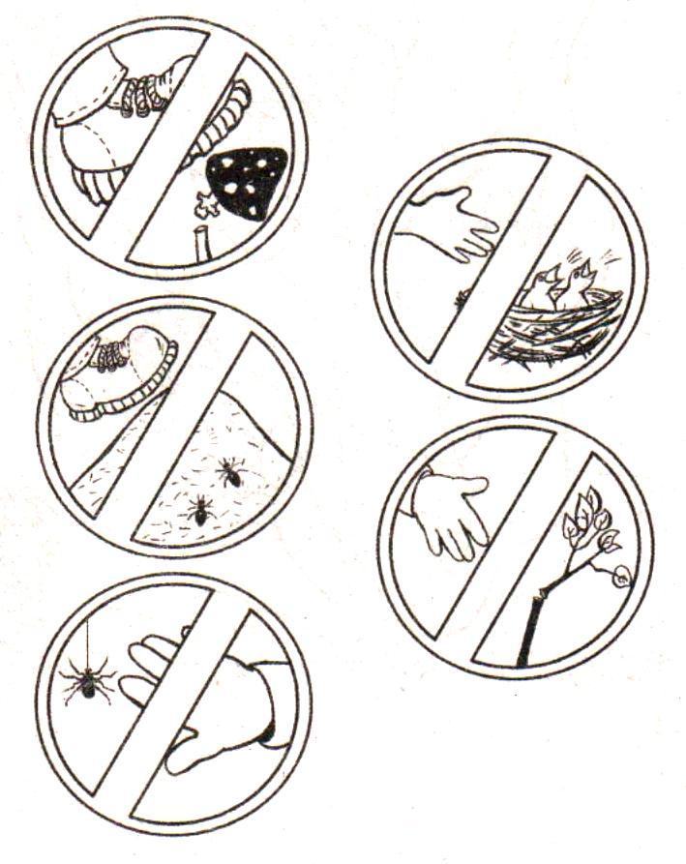
Отгадайте, что обозначают эти знаки?
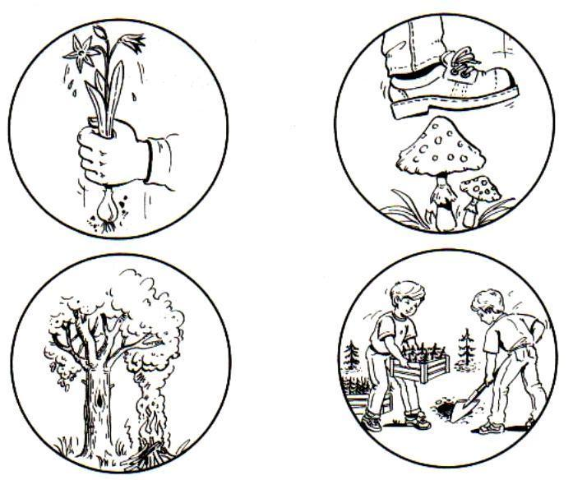
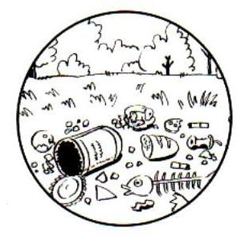
Всем спасибо!
Список используемой литературы:
- Красная книга РСФСР. Животные. – М: Россельхозиздат, 1983.
- Детская энциклопедия. Т.4. Растения и животные. – М: Педагогика, 1973
- Географический атлас школьника. 6-11 классы. – М: Дрофа, 2008
- Сохраним родную природу. - М: Плакат, 1989
- Русские пословицы и поговорки/ Сост. Е.Ю.Нещименко. – М: РИПОЛклассик, 2004.

